七下道德与法治 第四单元 走进法治天地
第九课 法律在我们身边 9.1 生活需要法律
熟读1、原始社会没有法律，国家产生之后，统治阶级开始创制法律。
熟读2、法律是统治阶级意志的体现，是用来统治国家、管理社会的工具，也是调整社会关系、判断是非曲直、处理矛盾和纠纷的标尺。
熟读3、我国法律是人民意志和利益的反映。或我国法律体现人民的意志和利益。
熟读4、（党的十八届四中全会提出）全面推进依法治国的总目标：建设中国特色社会主义法治体系，建设社会主义法治国家。
5、坚持全面依法治国，建设社会主义法治国家，已成为我国国家制度和国家治理体系的显著优势之一。
6、习近平法治思想是全面依法治国的根本遵循和行动指南。
7、法律调整人际关系，维护社会秩序，保障公平正义，为我们的生活保驾护航。
8、法治是治国理政的基本方式。
熟读9、我们一生都享有法律规定的各项权利，履行法律规定的各项义务。法律规定的权利和义务为我们每个人提供了自由生存和发展的空间。
10、W/H：法治就是依法对国家和社会事务进行治理，强调依法治国、法律至上，要求任何组织和个人都要服从法律，遵守法律，依法办事。
11、怎样理解生活与法律息息相关？
①生活与法律息息相关。法律应生活需要制定和颁布，对生活加以规范和调整。
②法律渗透到社会方方面面。服务于当下生活，指导未来生活。
③法律与每个人相伴一生。
12、法治的重要性？为什么要实行法治、建设法治国家？
①法治是人们共同的生活愿景，是国家治理现代化的重要标志。
②法治助推中国梦的实现，是实现政治清明、社会公平、民心稳定、国家长治久安的必由之路。
③有利于全面依法治国，建设社会主义法治国家，保障社会公平正义和人民权利。
④有利于。。。

第九课 法律在我们身边 9.2 法律保障生活
熟读1、全国人民代表大会和全国人民代表大会常务委员会行使国家立法权，制定或认可法律。
了解2、国家强制力包括军队、警察、法庭、监狱等。
熟读3、科学完备的法律体系是实行法治的前提。
了解4、法律与道德、校规校纪的区别、共同点
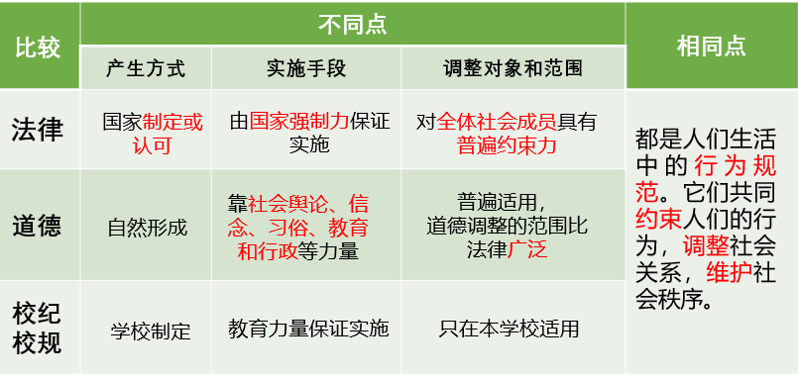
5、法律的特征？
①法律由国家制定或认可；
②法律由国家强制力保证实施；（法律的最主要特征）
③法律对全体社会成员具有普遍约束力。
背6、法律由国家强制力保证实施——这是法律（区别于其他行为规范）的最主要特征
7、怎样理解法律对全体社会成员具有普遍约束力？
①公民在法律面前一律平等，任何人都没有超越法律的特权。
②每个公民都平等地受到法律保护，平等地享有权利和履行义务。
③任何人只要触犯法律，都必须承担相应的法律责任。
8、法律的作用？
①法律规范全体社会成员的行为，保护我们的生活。
规范作用——②法律规定了我们的权利和义务。让我们懂得可以做什么，应当做什么、不应当做什么。为评判自己和他人的行为提供准绳。
保护作用——③法律解决纠纷、制裁违法犯罪，惩恶扬善、伸张正义，维护我们的合法权益。

第十课 法律伴我们成长 10.1法律为我们护航
熟读1、保护未成年人成长的两部专门法律 ：《未成年人保护法》、《预防未成年人犯罪法》
了解2、未成年人指未满18周岁的公民。
3、为什么要对未成年人给予特殊保护、关爱？
①未成年人身心发育尚不成熟，自我保护能力较弱，辨别是非能力和自我控制能力不强，容易受到不良因素的影响和不法侵害，需要给予特殊的保护。
②未成年人事关人类未来，对未成年人给予特殊保护，是人类的共识，是人类文明和社会进步的应有之义。
③有利于维护未成年人合法权益，促进未成年人身心健康成长。。。。。。
④有利于。。。。。。
4、怎样保护未成年人健康成长？怎样预防未成年人违法犯罪？
①加强家庭保护、学校保护、社会保护、网络保护、政府保护、司法保护，共同构筑全方位保障未成年人合法权益的防线，形成全社会保护未成年人的有效机制和良好风尚。
②国家、社会、学校、家庭教育帮助未成年人维护自己合法权益，增强自我保护意识和能力。
③。。。
5、六道防线、六大保护的比较与辨别


第十课 法律伴我们成长 10.2 我们与法律同行
1、树立法治意识，是青少年成长的基本要求。青少年不仅是法治中国建设的受益者，更应成为参与者和推动者。
2、为什么要树立法治意识？
①建设法治中国是中国人民的共同事业，人民既是法治的践行者，又是法治的受益者。人民权益要靠法律保障，法律权威要靠人民维护。推动全社会树立法治意识，增强全社会厉行法治的积极性和主动性，有利于全面推进依法治国、建设社会主义法治国家
②当法律铭刻在内心时，才会充分体现自身的价值，发挥应有的功能。
③树立法治意识，是青少年成长的基本要求。
3、公民、青少年怎样对待法律、与法同行、学法尊法守法用法？
①树立法治意识。认可、崇尚、遵守、服从法律。
②学会依法办事，遵守法律法规。遇到问题，通过法治方式，表达自身合法的诉求。自觉维护他人和集体的合法权益。
③学法尊法守法用法，成为法治的崇尚者、遵守者、捍卫者。
4、国家工作人员在就职时进行宪法宣誓的意义？
①有利于树立宪法权威，推进依法治国，建设法治国家；
②有利于维护法律的尊严；
③有利于增强国家工作人员的法治意识；
④可以为全社会尊重和遵守宪法起到示范和引领作用，有利于营造良好的法治氛围。

